|  |  |  |  |  |  |  |  |  |  |
| --- | --- | --- | --- | --- | --- | --- | --- | --- | --- |
| **2.º - 11. Áreas y volúmenes (Prueba con bolígrafo y papel) Prueba 2** | | | | | | | | | |
|  |  |  |  |  | | |  |  |  |
|  | Apellidos |  | | | | | N.º de lista |  |  |
|  |  |  | | |  |  |  |  |  |
|  | Nombre |  | | | Grupo |  | Calificación |  |  |
|  |  |  | | |  |  |  |  |  |

**1. Teoría (Calificación: 1 punto)**

Define metro cúbico. Pon un ejemplo de cómo se pasa de m3 a cm3

**2. Ejercicio (Calificación: 1 punto)**

Completa las siguientes igualdades:

a) 0,0005 dam3 = cm3

b) 30000 cm3 = L

c) 300 kL = m3

d) 125 hm3 = m3

**3. Ejercicio (Calificación: 1 punto)**

Halla el área total de un prisma octogonal de 2,30 m de arista de la base; 2,78 m de apotema de la base y 5 m de altura. Redondea el resultado a dos decimales.

**4. Ejercicio (Calificación: 1 punto)**

Calcula el volumen de una pirámide hexagonal en el que la arista de la base mide 6 cm y la altura de la pirámide mide 15 cm

**5. Ejercicio (Calificación: 1 punto)**

Calcula el volumen de un tronco de cono en el que el radio de la base mayor mide 4 cm; el radio de la base menor, 2 cm, y la altura 6 cm

**6. Ejercicio (Calificación: 1 punto)**

Calcula el área y el volumen de un cilindro recto de 3 cm de radio y 5 cm de altura. Toma como valor de π = 3,14 y redondea el resultado a dos decimales.

**7. Problema (Calificación: 2 puntos)**

Se quiere fabricar una pieza en metacrilato con forma de tronco de pirámide cuadrada en el que la arista de la base mayor mida 8 cm; la arista de la base menor, 4 cm, y la altura, 10 cm. Si el precio del metacrilato es de 40 € el metro cuadrado, calcula cuánto costará la pieza.

**Datos y preguntas Planteamiento y operaciones Solución**

**8. Problema (Calificación: 2 puntos)**

En una heladería ponen una copa de dos bolas de helado que son esferas de 3 cm de radio. Si el litro de helado cuesta 15 €, ¿cuál será el precio de la copa?

**Datos y preguntas Planteamiento y operaciones Solución**

|  |  |  |  |  |  |  |  |
| --- | --- | --- | --- | --- | --- | --- | --- |
| **2.º - 12. Áreas y volúmenes (Prueba con bolígrafo y papel) Prueba 2** | | | | | | | |
|  |  |  |  |  |  |  |  |
| **SOLUCIONES** | | | | | | | |
|  | | | | | | | |

**1. Teoría (Calificación: 1 punto)**

Un metro cúbico es el volumen de un cubo que tiene 1 m de arista.

El metro cúbico es la unidad principal de volumen.

Ejemplo:

52 m3 = 52000000 cm3

**2. Ejercicio (Calificación: 1 punto)**

a) 0,0005 dam3 = 500000 cm3

b) 30000 cm3 = 30 L

c) 300 kL = 300 m3

d) 125 hm3 = 125000000 m3

**3. Ejercicio (Calificación: 1 punto)**

*AB* =  = 25,58 m2

*AL* = 8 · 3,2 · 5 = 92 m2

*AT* = 2 · 25,58 + 92 = 143,15 m2

**4. Ejercicio (Calificación: 1 punto)**

Se calcula la apotema de la base:

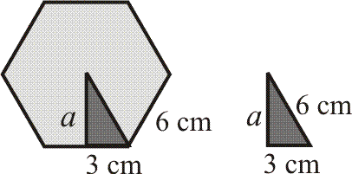

*a*2 + 32 = 62

*a*2 + 9 = 36

*a*2 = 27

*a* = = 5,20 cm



*AB* = = 93,60 cm2



*V* =· 93,60 · 15 = 468 cm3

**5. Ejercicio (Calificación: 1 punto)**

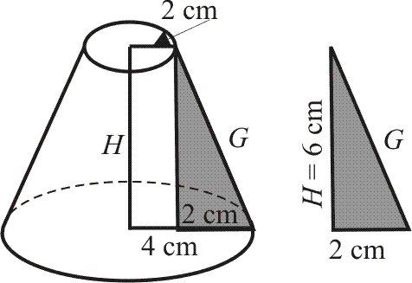

*AB1* = π · 42 = 50,24 cm2

*AB2* = π · 22 = 12,56 cm2

*V* =  = 175,84 cm3



**6. Ejercicio (Calificación: 1 punto)**

*AB* = 3,14 · 32 = 28,26 cm2

*AL* = 2 · 3,14 · 3 · 5 = 94,2 cm2

*AT* = 2 · 28,26 + 94,2 = 150,72 cm2

*V* = 28,26 · 5 = 141,3 cm3

**7. Problema (Calificación: 2 puntos)**

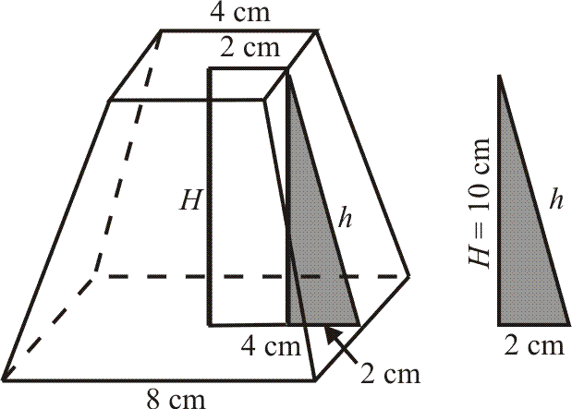

*AB1* = 82 = 64 cm2 ⇒ *AB2* = 42 = 16 cm2

*h* = = 10,20 cm



*AL* = 4 ·  · 10,2 = 244,80 cm2 ⇒



*AT* = 64 + 16 + 244,80 = 324,80 cm2 =

= 0,03248 m2

Precio = 0,03248 · 40 = 1,30 €

**8. Problema (Calificación: 2 puntos)**

Volumen de helado en la copa:

2 ·  = 2 ·  =

= 226,08 cm3 = 0,226 L

Precio = 0,226 · 15 = 3,39 €